INSTITUTO DAS ÁGUAS DO PARANÁ

PROJETO EXECUTIVO DE PROTEÇÃO DA ORLA DE MATINHOS

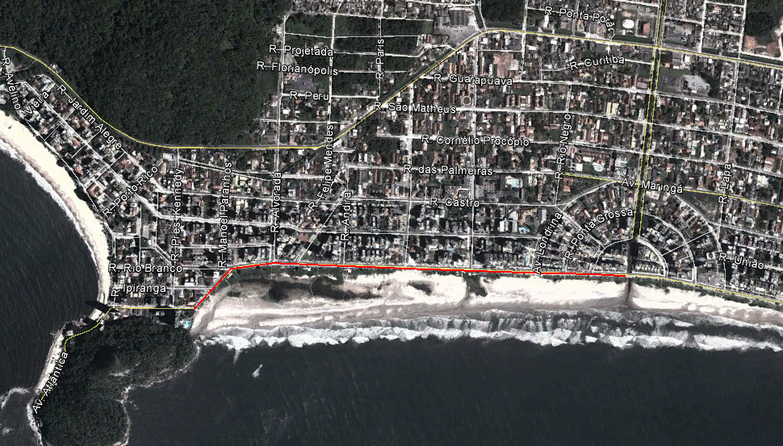

PROJETOS

Março 2013
ÍNDICE GERAL

CAPÍTULO 1 – PLANIALTIMÉTRICO
PLA-01/02 | Planialtimétrico
PLA-02/02 | Planialtimétrico

CAPÍTULO 2 – PAVIMENTAÇÃO
PAV-01/02 | Pavimentação
PAV-02/02 | Pavimentação e Seção Tipo

CAPÍTULO 3 – REVITALIZAÇÃO URBANÍSTICA
REU-01/14 | Folha índice
REU-02/14 | Trecho da Av. Augusto Blitskow até a Rua Jacarezinho
REU-03/14 | Trecho da Av. Jacarezinho até a Rua Paranaguá
REU-04/14 | Detalhe padrão Av. Atlântica – detalhe encontro dos pisos – detalhe piso em petit pavet – detalhe meio fio – detalhe guia rebaixada – detalhe estacionamentos em concregrama – detalhe postes de luz
REU-05/14 | Detalhe padrão esquinas – detalhe mosaico em petit pavet – detalhe inibidores de passagem – detalhe rampa para p.n.es
REU-06/14 | Planta padrão pontos de ônibus – detalhes ponto de ônibus – detalhe bancos – detalhe lixeiras
REU-07/14 | Detalhes dos mirantes salva vidas - detalhes dos bicicletários
REU-08/14 | Detalhes das placas de comunicação visual
REU-09/14 | Detalhe pérgola sanitários / chuveiro
REU-10/14 | Detalhe pérgola estar
REU-11/14 | Quiosque 4 pérgolas e quiosque 2 pérgolas - plantas
REU-12/14 | Quiosque 4 pérgolas e quiosque 2 pérgolas – corte – elevações e detalhes
REU-13/14 | Quiosque 4 pérgolas e quiosque 2 pérgolas - detalhes módulo central
REU-14/14 | Paisagismo

CAPÍTULO 4 –

CAPÍTULO 1 – PLANIALTIMÉTRICO

CAPÍTULO 2 – PAVIMENTAÇÃO

CAPÍTULO 3 – REVITALIZAÇÃO URBANÍSTICA

